

|  |  |  |
| --- | --- | --- |
| VILNIAUS KOLEGIJA  ELEKTRONIKOS IR INFORMATIKOS FAKULTETAS  PROGRAMINĖS ĮRANGOS KATEDRA | | |
|  | | |
| ANTROJI PROGRAMAVIMO PRAKTIKA  SISTEMO KŪRIMAS | | |
| PRAKTINIS DARBAS  PROGRAMŲ SISTEMOS 6531BX028 PI20B | | |
| STUDENTĖ | VIKTORIJA VILIMAITĖ | |
|  | | |
| 2021-11-30 | | |
| DĖSTYTOJAS | | VAIDAS LIUBINAS |
|  | | |
|  | | |
| 2021-11-30 | | |

# TURINYS

TURINYS 2

PAVEIKSLĖLIŲ SĄRAŠAS 3

ĮVADAS 4

Programų sistemos pavadinimas 4

Dalykinė sritis 4

Naudotojai 4

1. BŪSIMOS SISTEMOS NAUDOTOJŲ GRUPĖS 5

2. PROGRAMAVIME NAUDOTOS KLASĖS 7

3. NAUDOTOJO INSTRUKCIJA 11

IŠVADOS 13

# PAVEIKSLĖLIŲ SĄRAŠAS

1 pav. sistemos meniu 5

2 pav. kode aprašomi mygtukai 6

3pav. duomenų bazės fizinis modelis 6

4 pav. duomenuveiksmai klasė 7

5 pav. klasių pavadinimai 7

6 pav. klasė: Isimti 7

7 pav. klasė: Tikrinti 8

8 pav. klasė: AsmensDalykai 8

9 pav. klasė: Person 9

10 pav. iš klasės: Mokytojas 9

11 pav. iš klasės: Studentai 10

12 pav. registracijos langas 11

13 pav. paskaitų ir grupės tvarkymas 11

14 pav. asmenų tvarkymas 12

15 pav. vertinimo langas 12

16 pav. įvertinimo langas 12

# ĮVADAS

## Programų sistemos pavadinimas

Akademinė sistema (Ywis).

## Dalykinė sritis

Fiksuojami studentų vertinimai už dalykus

## Naudotojai

Administratorius

Dėstytojas

Studentas

**Darbo tikslas**: Sukurti akademinę sistemą atsižvelgiant į naudotojų poreikius.

Atliekami uždaviniai pagal kuriuos bus sukuriamas sistemos modelis:

1. Aprašomi asmenys, kurie naudos sistemą ir ko jie tikisi iš jos
2. Sukuriamas duomenų bazės fizinis modelis
3. Naudojant „Microsoft Visual Studio“ programuojama sistema
4. Paaiškinamas kaip bus galima naudotis sistemą

# BŪSIMOS SISTEMOS NAUDOTOJŲ GRUPĖS

Projektuojant pirmiausia sudaromas duomenų bazės modelis, tačiau svarbu atsižvelgti kokie naudotojai naudos kuriamą sistemą. Vienas iš galimų atvejų yra studentas, kuris gali peržiūrėti savo pažymius. Kitas sistemos aktorius yra dėstytojas, kuris atsakingas už studento pažymio įvedimo ir redagavimo. Paskutinis asmuo yra administratorius, kuris gali valdyti: kurti ir šalinti studentų grupes, dėstomus dalykus, dėstytojus ir studentus. Naudojantis programavimos sistema yra įterpiami mygtukai (1 pav. sistemos meniu).

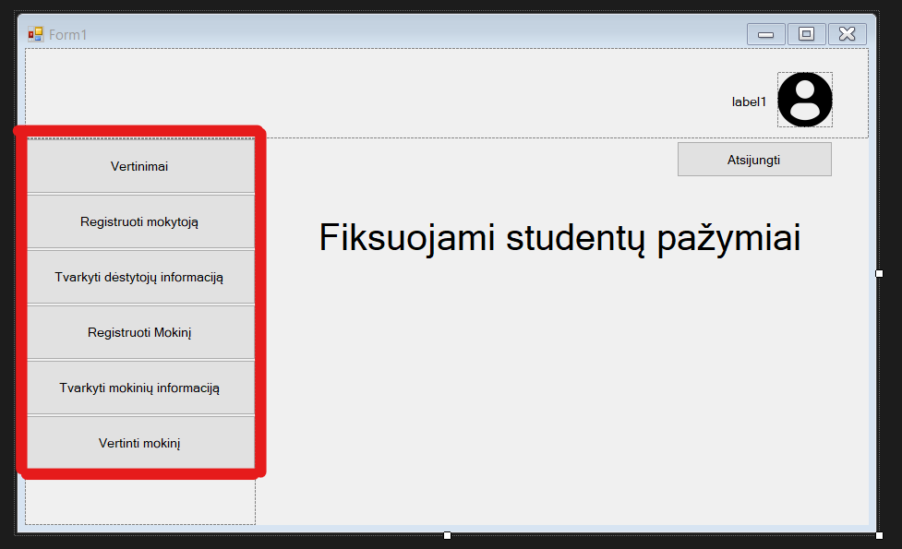

1 pav. sistemos meniu

Kode užvardinti mygtukai pagal atitinkamą funkcionalumą yra suteikiamas arba nesuteikiamas matomumas (2 pav. Kode aprašomi mygtukai). Jei prisijungia destytojas, tuomet jo „flag“ priskirtas skaičiumi vienas ir taip pakeičiamas sukurto objekto duomenys į dėstytojo, pagal kurį yra paimtas kodas iš duomenų bazės ir priskirtas tipui „kas“. Jei „flag“ yra nurodytas dvejetu, tuomet sukuriama objektas studentas, o jei nei vienas iš pasirinktų yra paliekamas jau sukurtas žmogus, kurio duomenys priskiriami null, tai yra administratorius.

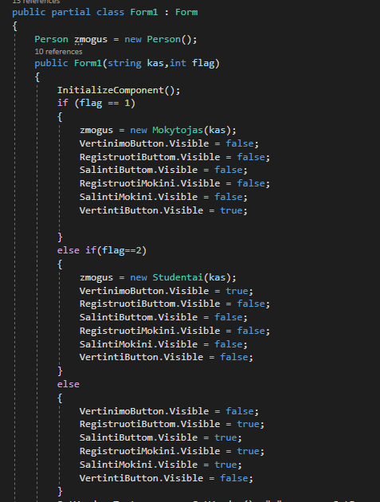

2 pav. kode aprašomi mygtukai

Naudojant MySQL Workbench yra sudaromas fizinis modelis (3pav. duomenų bazės fizinis modelis).

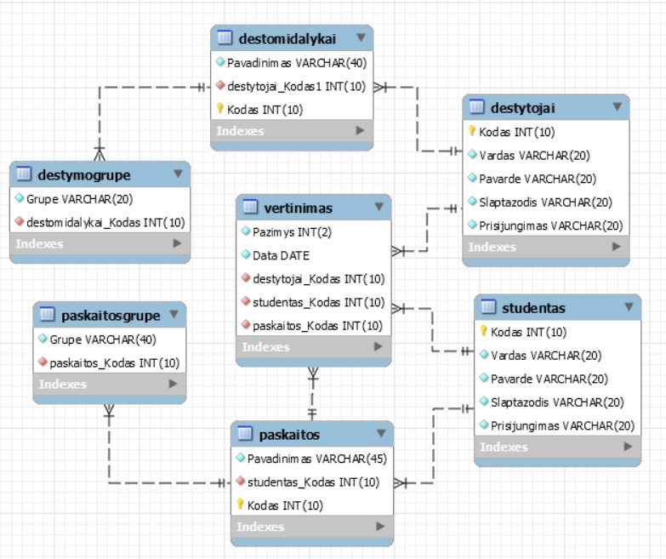

3pav. duomenų bazės fizinis modelis

# PROGRAMAVIME NAUDOTOS KLASĖS

Pirmiausia sukuriamos trys klasės su kuriomis naudojama, jog būtų galima dirbti su duomenų baze (5 pav. klasių pavadinimai). DuomenuVeiksmai klasėje yra parašytas kodas atidaryti MySql duomenų bazę ir joje atlikti tam tikras komandas (4 pav. duomenuveiksmai klasė). Kokios yra komandos ir duomenys aprašomi pavadinimu: Tikrinti ir išimti komandose(6 pav. Klasė Isimti ir 7 pav. Klasė Tikrinti). Kuriose tikrinama, išimama arba įdedami tam priskirti duomenys.

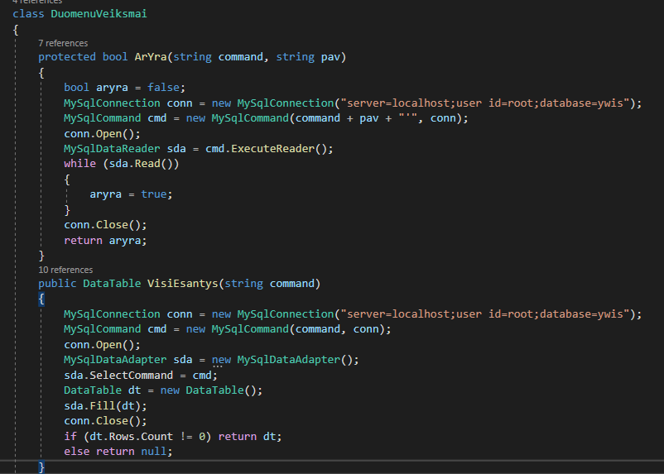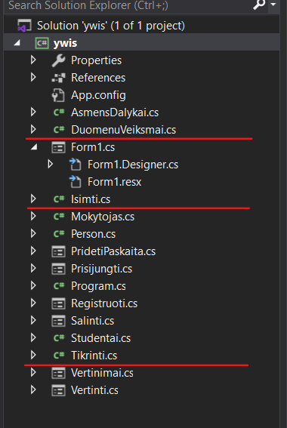

4 pav. duomenuveiksmai klasė

5 pav. klasių pavadinimai

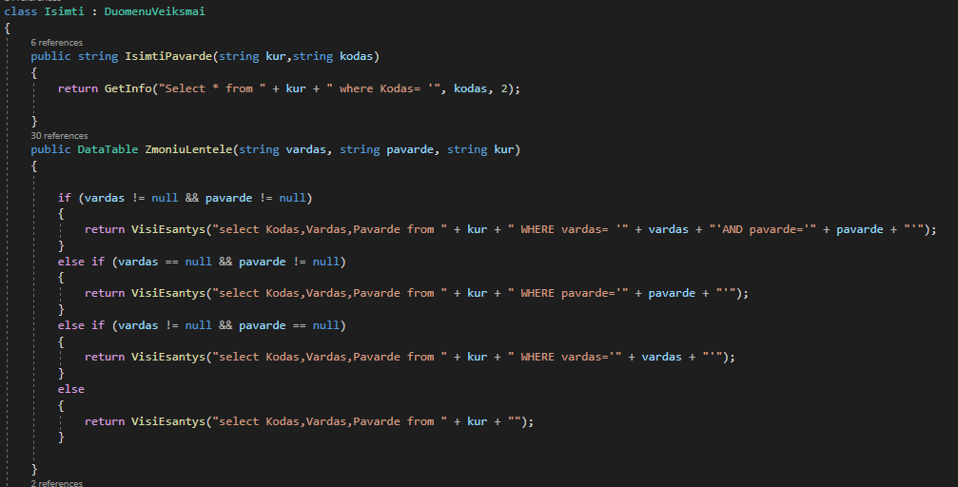

6 pav. klasė: Isimti

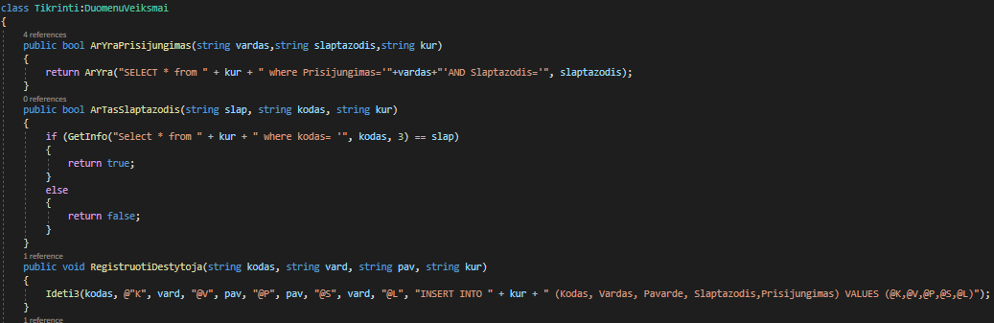

7 pav. klasė: Tikrinti

Tuomet esančios kitos klasės (5 pav. klasių pavadinimai). Viena iš jų pavadinimu: Asmensdalykai sukuriamas abstraktus žmogus, kuris turi tam tikras komandas.

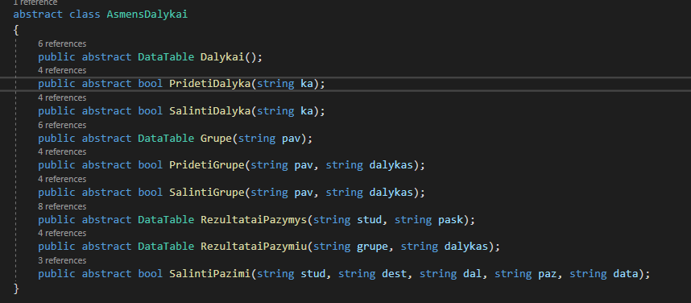

8 pav. klasė: AsmensDalykai

Sekanti klasė :Person paveldi visas AsmensDalyko komandas ir turi savas komandas, kurios reikalingos priskirti atributams reikšmes arba gauti iš jo priskirtą duomenį (9 pav. Klasė: Person).

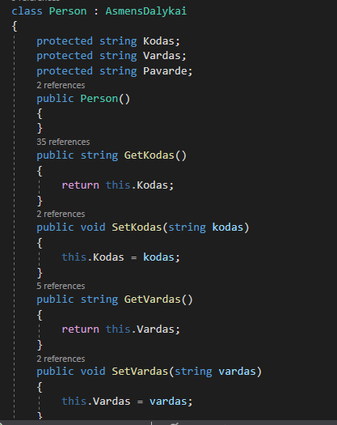

9 pav. klasė: Person

Sekančiose klasėse: Studentai ir Mokytojas išimami duomenys ir priskiriami tėviniai klasei (10 pav. Iš klasės: Mokytojas). Bei realizuojamos komandos, kurios buvo aprašomos bazinėje klasėje (11 pav. Iš klasės: Studentai).

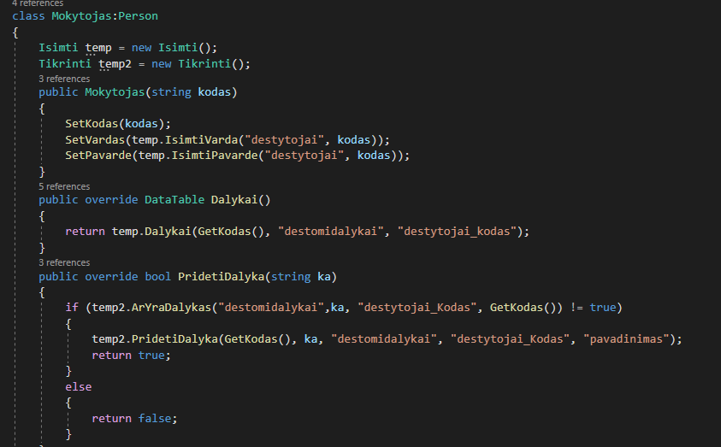

10 pav. iš klasės: Mokytojas

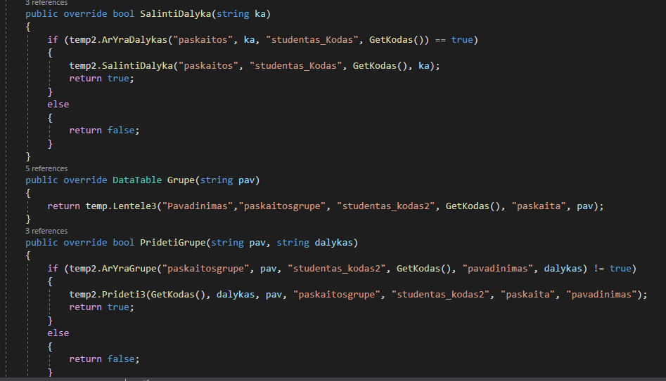

11 pav. iš klasės: Studentai

# NAUDOTOJO INSTRUKCIJA

Kiekvienas naudotojas turi prisijungti prie sistemos, jog galėtų atlikti tam tikras funkcijas. Tik administratorius gali sukurti naudotojus, kurie naudos sistemą ir tai padaro pasirinkus mygtuką: Kurti mokytoją arba Kurti Studentą (1 pav. sistemos meniu). Tuomet atsiveria laukas, kuriame reikia įrašyti naudotojo kodą, kuris neturi būti sukurtas, tačiau pati sistema patikrina ir išveda klaidos pranešimą, jei yra sukurtas(12 pav. registracijos langas).

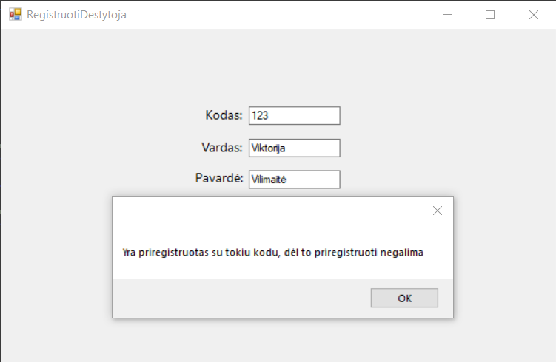

12 pav. registracijos langas

Tuomet paspaudus mygtuką registruoti, sistema atveria naują langą, kuriame galima įrašyti arba šalinti tam tikro asmens paskaitą ir grupę pasirinkus iš išvedamų laukų arba įrašius į laukelį.

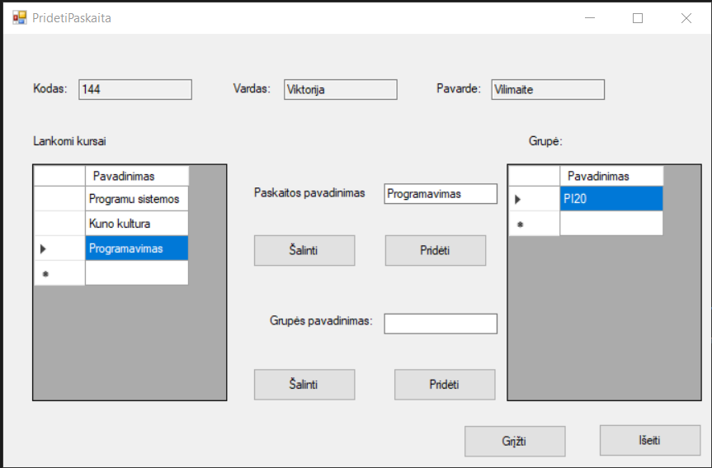

13 pav. paskaitų ir grupės tvarkymas

Tvarkyti mokinių arba dėstytojų informaciją, tai funkcija, kuri leidžia šalinti, peržiūrėti įrašytus duomenis (14 pav. asmenų tvarkymas). Pasirinkus atitinkamą asmenį iš išvedamo lauko arba rasti asmenį įrašius į laukelius, galima eiti prie kito žingsnio- pridėti arba šalinti dalyką arba grupę (13 pav. paskaitų ir grupės tvarkymas

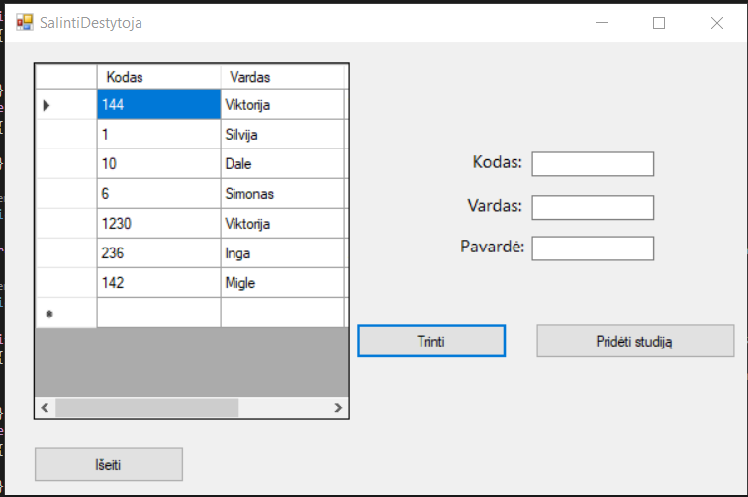

14 pav. asmenų tvarkymas

Tik dėstytojo paskirai leidžiama įvertinti mokinį ir tai galima atlikti pasirinkus mygtuką: vertinti (1 pav. sistemos meniu). Laukeliuose dėstytojas turi pasirinkti išvedamus pasirinkimus, jog norėtų įvertinti, tačiau pirmiausia turi administratorius priskirti studentą paskaitos dalykui (13 pav. paskaitų ir grupės tvarkymas) ir tik tada rinktis iš galimų variantų (15 pav. vertinimo langas).

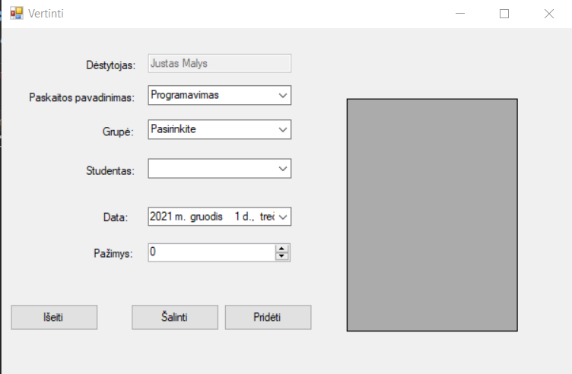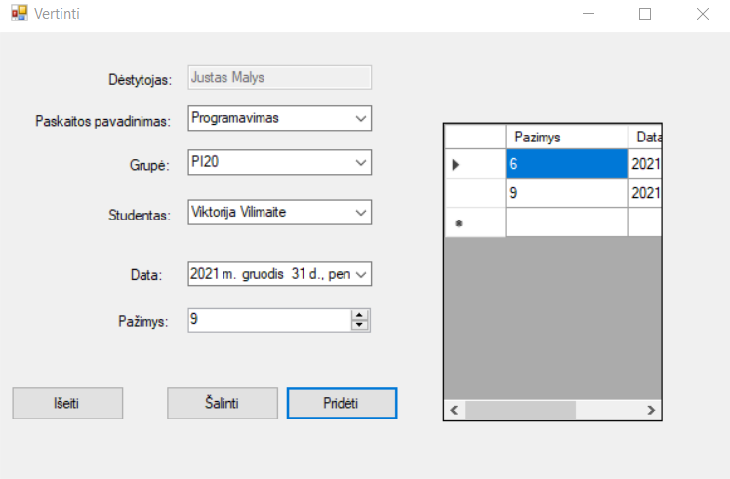

15 pav. vertinimo langas

Studentas pasirinkus mygtuką: Vertinimai gali peržiūrėti visus arba pasirinktų paskaitų pažymius (16 pav. įvertinimo langas).

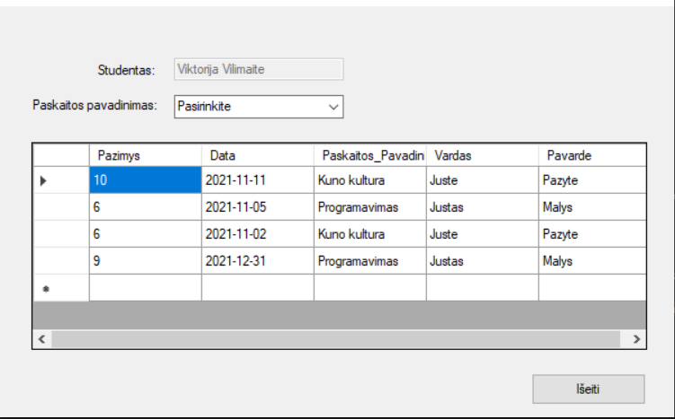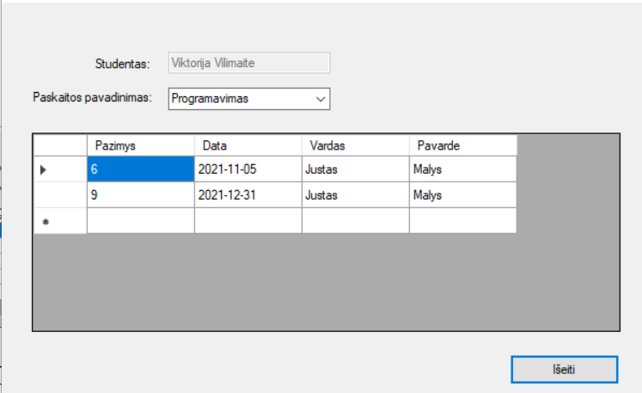

16 pav. įvertinimo langas

# IŠVADOS

Akademinė sistema, kuri fiksuoja studentų vertinimus už pasirinktus dalykus. Administratoriai turi priregistruoti studentus ir dėstytojus, kad galėtų prisijungti ir atlikti priskirtas funkcijas. Sistema automatiškai priskiria naudotojo vardą ir slaptažodį remiantis vardu ir pavarde, tik reikia pačiam administratoriui priskirti kodą, kuris bus savitas ir niekas kitas asmuo negalės su tuo kodu būti. Be to reikia paminėti, kad negali būti sistemoje vartotojas su tokiu pat prisijungimo vardu ir slaptažodžiu, dėl to sistema praneša apie klaidą, jog nepavyksta priregistruoti. Administratorius turi priskirti studentui ir dėstytojui paskaitą, bei grupę, kad studentas galėtų matyti vertinimą, o dėstytojas įvertinti studentą. Kiekvienas dėstytojas gali dėstyti daug paskaitų ir priskirti kelioms grupėms, bei studentas lankyti kelias paskaitas priskiriant kelias grupes.

Atliekant akademinę sistemą sunkiausia ir daugiausia laiko užtruko jungiant įvedimo langus vienu su kitu, kad įrašant į vieną langą, būtų išvedami galimi variantai pagal įvestą duomenį. Taip pat, sukurti dėstytojo dėstomo dalyko ir studento paskaitos kodą, kuris būtų savitas duomenų bazėje. Būtų galima, jog išėmus paskutinio naudotojo kodą ir pridėti vienetu. Taip gautųsi naujas, savitas kodas, tačiau, jei administratorius ištrins naudotoją iš duomenų bazės, tai nebus žinoma, jog galima su tuo kodu sukurti naują, kad tas kodas jau yra laisvas.